УДСкв-10.11
ДОГОВОР
УЧАСТИЯ В ДОЛЕВОМ СТРОИТЕЛЬСТВЕ № 2/____8-3А/270
Город Ижевск Удмуртской Республики Двенадцатое ноября две тысячи двадцатого года.

Общество с ограниченной ответственностью «АСПЭК-Домстрой», именуемое в дальнейшем «Застройщик», в лице Каменских Анны Викторовны, действующей на основании доверенности удостоверенной Губинской Екатериной Владимировной, временно исполняющей обязанности нотариуса Давлетгараевой Венеры Кависовны нотариального округа «город Ижевск Удмуртской Республики» и зарегистрированной в реестре за № 18/7-н/18-2019-1-1009 от 12.08.2019 г., с одной стороны, и _________________, ___________ года рождения, зарегистрированный по адресу: Россия, Удмуртская Республика, Ижевск, ________________________________________________, вместе именуемые в дальнейшем «Участник долевого строительства», с другой стороны, вместе именуемые «Стороны», заключили настоящий договор (далее – «Договор») о нижеследующем:
1. ОПРЕДЕЛЕНИЯ
1.1. Понятия, применяемые в настоящем договоре, означают следующее:
«Застройщик» - юридическое лицо, имеющее на праве аренды земельный участок и привлекающее денежные средства участников долевого строительства для строительства (создания) на этом земельном участке многоквартирного дома на основании полученного разрешения на строительство.
«Объект долевого строительства» - жилое помещение, подлежащее передаче Участнику долевого строительства по Договору после получения разрешения на ввод в эксплуатацию многоквартирного дома и входящее в состав указанного многоквартирного дома, строящегося также с привлечением денежных средств Участника долевого строительства.
«Общая приведенная площадь квартиры» - сумма площадей ее помещений, встроенных шкафов, а также лоджий, балконов и холодных кладовых, подсчитываемых со следующими понижающими коэффициентами: для лоджий – 0,5, для балконов – 0,3, для холодных кладовых – 1,0.
«Общая площадь квартиры» - сумма площадей ее помещений, включая площадь помещений вспомогательного использования, предназначенных для удовлетворения гражданами бытовых и иных нужд, связанных с их проживанием в жилом помещении, за исключением балконов, лоджий, веранд и террас.

2. ПРЕДМЕТ ДОГОВОРА
2.1. Предметом настоящего Договора является долевое участие Участника долевого строительства в финансировании строительства «Многоквартирный жилой дом № 8-3 со встроенными помещениями в микрорайоне №8 жилого района «Восточный» в Устиновском районе г.Ижевска. Жилой дом № 8-3А.». Жилой дом 8-3А строится по адресу: Удмуртская Республика, г. Ижевск, Устиновский район, ул. Архитектора П.П. Берша. Кадастровый номер № 18:26:030058:5291 (далее - Жилой дом). Застройщик обязуется силами третьих лиц построить (создать) Жилой дом и после получения разрешения на ввод в эксплуатацию Жилого дома передать Объект долевого строительства, указанный в пункте 2.2 договора, Участнику долевого строительства.
Участник долевого строительства обязуется уплатить обусловленную Договором цену в указанные в договоре сроки. Участник долевого строительства обязуется принять Объект долевого строительства, указанный в пункте 2.2 договора, при наличии разрешения на ввод в эксплуатацию Жилого дома.
2.2. Объект долевого строительства, подлежащий передаче Участнику долевого строительства после получения разрешения на ввод в эксплуатацию, обозначен на Плане Объекта долевого строительства (Приложение № 2) и будет представлять собой жилое помещение в многоквартирном жилом доме со следующими характеристиками:
Этажность дома | 18-13 (в том числе подвал+тех.этаж)
Общая площадь дома | 24701,40
Материал наружных стен дома | С монолитным железобетонным каркасом и стенами из мелкоштучных каменных материа-лов
Материал поэтажных перекрытий дома | монолитные железобетонные
Класс энергоэффективности дома | А
Класс сейсмостойкости дома | Исследуемая территория согласно СП 14.13330-2014 [1]) относится к районам с сейсмичностью до 6 баллов, а категория грунта по сейсмическим свойствам – II (табл. 1 СП 14.13330-2014)
Подъезд |  | 4
Этаж |  | 0
Номер квартиры |  | 0
Расположение в осях |  | Ас-Вс/5с-7с
Количество жилых комнат |  | 0
Площадь жилых комнат, кв. м |  | 0
Количество вспомогательных помещений |  | 3
Площадь коридора |  | 4,80
Площадь кухни |  | 3,90
Площадь санузла |  | 3,90
Площадь санузла |  | 0,00
Площадь санузла
Площадь постирочной
Площадь гардероба |  | 0,00
Площадь гардероба |  | 0,00
Площадь антресоли
Количество балконов/лоджий |  | 1
Площадь балкона/лоджии |  | 3,70
Общая площадь квартиры, кв. м. |  | 38,10
Общая приведенная площадь квартиры, кв. м. |  | 39,95

2.3. Указанные в пункте 2.2 настоящего Договора площади и номер Объекта долевого строительства являются приблизительными и подлежат уточнению после проведения инвентаризации органами государственной технической инвентаризации и учета недвижимого имущества.
Стороны признают, что после завершения строительства многоквартирного дома сумма фактических значений общей площади Объекта долевого строительства и площади лоджии (й) и (или) балконов (с понижающими коэффициентами), определяемых по результатам государственной технической инвентаризации, может отличаться от общей приведенной площади Объекта долевого строительства.
2.4. Объект долевого строительства будет передан Участнику долевого строительства c выполненными отделочными работами согласно выписке из ведомости внутренней отделки жилых помещений (Приложение № 1) к настоящему договору.
2.5. Застройщик гарантирует, что на момент заключения настоящего Договора права на Объект долевого строительства не заложены, в споре и под запретом (арестом) не состоят, правами третьих лиц не обременены.
2.6. Плановый срок окончания строительства и получения разрешения на ввод Жилого дома в эксплуатацию – 3 квартал 2022 года. Застройщик вправе закончить строительство Жилого дома в более ранний срок. В случае принятия органом исполнительной власти в период действия настоящего договора решения об изменении срока окончания строительства Жилого дома срок, установленный в настоящем пункте, изменяется в соответствии с решением органа исполнительной власти.
2.7. Объект долевого строительства будет передан Участнику долевого строительства в следующих долях
3. ЦЕНА ДОГОВОРА, СРОКИ И ПОРЯДОК ОПЛАТЫ
3.1. Размер денежных средств, подлежащих уплате Участником долевого строительства по Договору, для строительства (создания) Объекта долевого строительства (Цена Договора) на момент заключения Договора составляет ______________________________________ (_____________________________). Данная денежная сумма определяется сторонами как ориентировочная и рассчитана исходя из стоимости одного квадратного метра общей приведенной площади Объекта долевого строительства в размере ______________ (_____________________________________). Стоимость одного квадратного метра общей приведенной площади окончательная и изменению не подлежит.
3.2. Цена Договора в сумме _____________________________________________ вносится Участником долевого строительства следующим образом:
1-й платеж в сумме 0,00 (ноль рублей 00 копеек) за счет собственных средств в течение ________(__________) банковских дней с момента регистрации настоящего договора в Управлении Федеральной службы государственной регистрации, кадастра и картографии по Удмуртской Республике на счет эскроу, открываемый в АО «АЛЬФА-БАНК», Генеральная лицензия Банка России № 1326 от 16.01.2015, ИНН 7728168971, ОГРН 1027700067328, адрес места нахождения: 107078, г. Москва, ул. Каланчевская, д.27.
2-й платеж в сумме 0 (ноль рублей 00 копеек) оплачивается Участником долевого строительства за счет собственных средств на счет эскроу, открываемый в АО «АЛЬФА-БАНК», Генеральная лицензия Банка России № 1326 от 16.01.2015, ИНН 7728168971, ОГРН 1027700067328, адрес места нахождения: 107078, г. Москва, ул. Каланчевская, д.27, в срок не позднее _____________ г.
Депонент:_____________________________
Эскроу-агент: АО «АЛЬФА-БАНК», Генеральная лицензия Банка России № 1326 от 16.01.2015, ИНН 7728168971, ОГРН 1027700067328, адрес места нахождения: 107078, г. Москва, ул. Каланчевская, д.27, тел: (3412)659-780, е-mail: Izhevsk@alfabank.ru.
Бенефициар: Общество с ограниченной ответственностью «АСПЭК-Домстрой» (ООО «АСПЭК-Домстрой»), адрес места нахождения: 426008, Удмуртская Республика, г. Ижевск, ул. Пушкинская, 268, 1 этаж, каб 20, ОГРН: 1041801057319; ИНН: 1835060192.
Предмет: для учета и блокирования денежных средств, полученных банком от владельца счета – Участника долевого строительства (депонента) в счет уплаты Цены настоящего Договора в отношении указанного в пункте 2.1. настоящего Договора жилого дома, в целях передачи эскроу-агентом таких средств Застройщику (бенефициару) в соответствии с частью 6 статьи 15.5. Федерального закона № 214-ФЗ.
Срок условного депонирования денежных средств: до 31.03.2023 г., но не более шести месяцев после срока ввода в эксплуатацию Объекта (срок ввода в эксплуатацию согласно Проектной декларации – 3 квартал 2022 года).
Срок внесения денежных средств на счет эскроу – не позднее ________(__________) банковских дней с даты государственной регистрации настоящего Договора. (срок перечисления на счет эскроу фактически не должен оказаться ранее срока оплаты по ДДУ и выдачи кредитных средств)
Размер депонируемой суммы ___________________________________________________
Основания перечисления Застройщику (бенефициару) депонированной суммы:
- разрешение на ввод в эксплуатацию Объекта;
Все расходы, связанные с открытием и обслуживанием указанного счета эскроу Участник долевого строительства несет за свой счет.
Участник долевого строительства не вправе вносить денежные средства по договору участия в долевом строительстве до момента его государственной регистрации в Управлении Росреестра по УР.
Оплата цены Договора производится до ввода объекта в эксплуатацию (ч. 2 ст. 15.4 214-ФЗ).
3.3. При расхождении фактической площади квартиры по результатам государственной технической инвентаризации (общая площадь квартиры, указанная в техническом паспорте плюс площадь лоджий с коэффициентом 0,5 и балконов с коэффициентом 0,3 и холодные кладовые с коэффициентом 1,0) с общей приведенной площадью квартиры, указанной в пункте 2.2, Стороны производят перерасчет цены Договора пропорционально изменению площади.
3.4. Изменение фактической площади жилого помещения или площади нежилого помещения, являющихся объектом долевого строительства, по сравнению с общей приведенной площадью может составлять не более 5 (пяти) процентов от указанной площади.
3.5. Платежи по Договору осуществляются в рублях. При этом подтверждением оплаты денежных средств будет являться предоставление финансовых документов, подтверждающих факт перечисления указанных средств на счет эскроу открываемый в уполномоченном Банке.
3.6. В случае недостаточного финансирования строительства (в том числе строительства инженерных систем жизнеобеспечения и благоустройства территории) со стороны участников долевого строительства недостаток средств компенсируется Застройщиком. Экономия при строительстве в виде разницы между суммой средств, полученной от Участников долевого строительства, и фактическими капитальными затратами по строительству (в том числе по строительству инженерных систем жизнеобеспечения и благоустройству территории) после ввода Жилого дома в эксплуатацию и передачи объекта долевого строительства Участникам долевого строительства, остается у Застройщика и относится к его услугам.

4. ОБЯЗАННОСТИ СТОРОН
4.1. Застройщик обязан:
4.1.1. Не позднее 31.03.2023г. передать Объект долевого строительства Участнику долевого строительства по Акту приема-передачи.
Застройщик вправе исполнить обязательство по передаче Объекта долевого строительства Участнику долевого строительства досрочно.
Время и сроки передачи Объекта долевого строительства указываются в уведомлении, направляемом Участнику долевого строительства по адресу: Россия, Удмуртская Республика, Ижевск, ____________________________
4.1.2. Участник долевого строительства до подписания Акта приема-передачи вправе потребовать от Застройщика составления акта, в котором указываются несоответствие Объекта долевого строительства условиям договора и (или) требованиям технических регламентов, проектной документации и градостроительных регламентов, а также иным обязательным требованиям, приведшее к ухудшению качества Объекта долевого строительства, или иные недостатки, которые делают его непригодным для предусмотренного договором использования.
4.1.3. Застройщик вправе внести в Объект долевого строительства незначительные архитектурные и структурные изменения, а также заменить строительные материалы или оборудование, указанные в Приложении № 1 к Договору или проектной документации, на аналогичные по качеству при условии, что Объект долевого строительства будет отвечать требованиям соответствующих СНиПов и ГОСТов, технических регламентов и т.п. Предельные отклонения поверхностей должны соответствовать показателям таблицы № 9 СНиП 3.04.01-87 при простой штукатурке.
4.1.4. Обязательства Застройщика считаются исполненными с момента подписания Сторонами Акта приема-передачи Объекта долевого строительства.

4.2. Участник долевого строительства обязан:
4.2.1. Произвести полную и своевременную оплату Цены Договора в порядке, предусмотренном пунктом 3.2. настоящего Договора.
4.2.2. До подписания Акта приема-передачи произвести все взаиморасчеты с Застройщиком согласно пункту 3.3 настоящего Договора.
4.2.3. Принять от Застройщика по Акту приема-передачи Объект долевого строительства в срок не более 7 рабочих дней с момента получения уведомления, направляемого Участнику долевого строительства согласно пункту 4.1.1 настоящего Договора. Уведомление считается полученным участником долевого строительства:
а) в случае получения его лично под расписку - в день вручения уведомления;
б) в случае получения Застройщиком документа оператора почтовой связи о вручении уведомления – в день вручения уведомления;
в) в случае возврата заказного письма в связи с отказом участника долевого строительства от его получения – в день проставления отметки об отказе от получения уведомления;
г) в случае возврата заказного письма в связи отсутствием участника по указанному в пункте 4.1.2 почтовому адресу – в день проставления отметки об отсутствии участника по указанному адресу;
д) в случае возврата уведомления по истечению срока хранения - в дату истечения срока хранения указанную оператором почтовой связи.
4.2.3.1. В случае неявки Участника долевого строительства для приемки Объекта долевого строительства в указанный в уведомлении срок без предварительного письменного согласования с Застройщиком или отказа принять Объект долевого строительства Застройщик вправе составить односторонний акт о передаче объекта долевого строительства, при этом риск случайной гибели объекта долевого строительства признается перешедшим к участнику долевого строительства со дня составления предусмотренного настоящим пунктом одностороннего акта о передаче объекта долевого строительства.
4.2.3.2. В случае непринятия (уклонения от принятия) участником долевого строительства Объекта долевого строительства, по истечении 7 (Семи) рабочих дней с момента, когда уведомление считается полученным согласно пункту 4.2.3 настоящего договора, бремя содержания признается перешедшим к участникам долевого строительства.
4.2.4. Нести риск случайной гибели Объекта долевого строительства с момента приемки Объекта долевого строительства.
4.2.5. Осуществить действия, необходимые для регистрации настоящего Договора в Управлении Федеральной службы государственной регистрации, кадастра и картографии по Удмуртской Республике. Расходы, связанные с государственной регистрацией Договора, несет Застройщик и Участник долевого строительства.
4.2.6. Участник долевого строительства самостоятельно и за свой счет осуществляет регистрацию права собственности на Объект долевого строительства, включая подготовку полного комплекта необходимых для этого документов. По соглашению сторон за отдельную плату Застройщик оказывает Участнику долевого строительства услуги по государственной регистрации Договора и права собственности на Объект долевого строительства за счет Участника долевого строительства.
4.2.7. Участник долевого строительства не вправе до момента подписания акта приемки-передачи на Объект долевого строительства самостоятельно изменять планировку Объекта долевого строительства, в том числе снос и установку перегородок, переустройство коммуникаций, установку решеток, остеклений без письменного согласования с Застройщиком и проектировщиком, производить какие-либо работы по отделке и установке внутреннего оборудования без письменного согласования с Застройщиком, проводить электромонтажные работы без письменного согласования с Застройщиком и инспекцией энергетического надзора.
4.2.8. При передаче Объекта долевого строительства в пользование Участнику долевого строительства до момента регистрации права его собственности на Объект долевого строительства Участник долевого строительства в случае аварий внутренних сетей обязан принимать все необходимые меры по ликвидации аварий и устранению их последствий и возмещению ущерба за свой счет.
4.2.9. С момента подписания сторонами Акта приема-передачи у Участника долевого строительства возникает обязанность по внесению платы за жилое помещение и коммунальные услуги. Порядок и сроки внесения платежей устанавливаются на основании договора, заключаемого с управляющей компанией.
4.2.10. Обязательства Участника долевого строительства считаются исполненными с момента оплаты в полном объеме Цены Договора (в том числе согласно пункту 3.3 Договора) и подписания Сторонами Акта приема-передачи Объекта долевого строительства.

5. ответственность, ПОРЯДОК РАСТОРЖЕНИЯ ДОГОВОРА
5.1. В случае нарушения установленного договором срока внесения платежа Участник долевого строительства уплачивает Застройщику неустойку (пени) в размере одной трехсотой ставки рефинансирования Центрального банка Российской Федерации, действующей на день исполнения обязательства, от суммы просроченного платежа за каждый день просрочки.
5.2. В случае нарушения Участником долевого строительства сроков внесения Цены Договора настоящий Договор может быть расторгнут Застройщиком в порядке, установленном действующим законодательством. При этом у Застройщика возникает право на возмещение расходов на государственную регистрацию настоящего Договора в Управлении Федеральной службы государственной регистрации, кадастра и картографии по Удмуртской Республике, а также право на возмещение убытков, вызванных таким расторжением.
5.3. В случае, если в соответствии с договором уплата цены договора должна производиться участником долевого строительства путем единовременного внесения платежа, просрочка внесения платежа в течение более чем два месяца является основанием для одностороннего отказа застройщика от исполнения договора
5.4. В случае, если в соответствии с договором уплата цены договора должна производиться участником долевого строительства путем внесения платежей в предусмотренный договором период, систематическое нарушение участником долевого строительства сроков внесения платежей, то есть нарушение срока внесения платежа более чем три раза в течение двенадцати месяцев или просрочка внесения платежа в течение более чем два месяца, является основанием для одностороннего отказа застройщика от исполнения договора.
5.5. В случае нарушения Застройщиком обязательств по Договору он несет ответственность в соответствии с действующим законодательством.

6. ОСОБЫЕ УСЛОВИЯ
6.1. В случае наступления форс-мажорных обстоятельств, в том числе обстоятельств непреодолимой силы, издания или отмены актов органов государственной власти и управления, повлекших вредные последствия для выполнения условий Договора, а равно введения чрезвычайного или военного положения, Стороны не несут ответственности за неисполнение или ненадлежащее исполнение настоящего Договора.
6.2. Уступка Участником долевого строительства прав требований по Договору допускается только после уплаты им Цены Договора или одновременно с переводом долга на нового участника долевого строительства в порядке, установленном Гражданским кодексом Российской Федерации. При этом к новому участнику долевого строительства переходят все права и обязанности по договору счета эскроу, заключенному Участником долевого строительства согласно пункту 3.2. настоящего Договора.
Уступка Участником долевого строительства прав требований по Договору допускается с момента государственной регистрации Договора до момента подписания Сторонами Акта приема-передачи Объекта долевого строительства.
6.3. Участник долевого строительства обязан извещать Застройщика обо всех изменениях своих адресов и реквизитов письменно в течение 7 календарных дней с момента таких изменений.
6.4. Гарантийный срок на Объект долевого строительства составляет 5 (пять) лет со дня получения разрешения на ввод дома в эксплуатацию.
6.4.1. Гарантийный срок на технологическое и инженерное оборудование, входящее в состав Объекта долевого строительства, составляет три года со дня подписания первого акта передачи любого из объектов долевого строительства по многоквартирному дому.
6.4.2. На прочие элементы, не являющиеся технологическим и инженерным оборудованием, гарантийный срок соответствует гарантийному сроку, установленному изготовителем.
6.5. Участник долевого строительства вправе предъявить Застройщику обоснованные требования об устранении выявленных в течение гарантийного срока недостатков (дефектов), которые должны быть устранены Застройщиком в течение 45 календарных дней, а в случае необходимости проведения независимой экспертизы недостатков (дефектов) – в течение 90 календарных дней с момента получения от Участника долевого строительства письменного уведомления (претензии) с требованиями об их устранении. Данные сроки могут быть увеличены по согласованию сторон в связи с сезонностью работ по устранению недостатков (дефектов) либо их особой сложностью.
6.6. Застройщик не несет ответственности за недостатки (дефекты) Объекта долевого строительства, обнаруженные в пределах гарантийного срока, если они произошли вследствие нормального износа Объекта долевого строительства или его частей (включающего в себя истечение сроков службы элементов отделки, систем инженерно-технического обеспечения, конструктивных элементов, изделий, указанных в Приложении № 3 к настоящему договору и в Инструкции по эксплуатации объекта долевого строительства), нарушения требований технических регламентов, градостроительных регламентов, а также иных обязательных требований к процессу его эксплуатации либо вследствие ненадлежащего его ремонта, проведенного самим Участником долевого строительства или привлеченными им третьими лицами.
6.7. Подписанием настоящего договора Участник долевого строительства, являясь в силу статьи 13 Федерального закона № 214-ФЗ «Об участии в долевом строительстве…» залогодержателем, и в соответствии с проектом планировки и межевания территории, утвержденным Постановлением Администрации г. Ижевска, дает свое согласие:
- в период строительства жилого дома и передачи объектов долевого строительства на образование, раздел, формирование части(-ей), выдел, объединение, перераспределение, постановку на государственный кадастровый учет земельного участка, учет изменений земельного участка, внесение изменений в сведения о земельном участке, занятого строящимся многоквартирным жилым домом, и заключение (изменение) договора аренды, соглашений сформированного земельного участка, в целях дальнейшего формирования и передачи в общедолевую собственность собственникам (участникам долевого строительства) земельного участка, на котором расположен данный многоквартирный дом с элементами озеленения и благоустройства, и иные объекты, предназначенные для обслуживания, эксплуатации и благоустройства данного дома;
- на установление (изменение) разрешенного использования земельного участка (участков), согласно карте градостроительного зонирования г. Ижевска в соответствии с действующими «Правилами землепользования и застройки г. Ижевска»;
- на прекращение ипотеки в пользу Участника долевого строительства на образовавшиеся в вышеуказанных случаях земельные участки (при условии установленной пунктом 1 статьи 13 Федерального закона от 30.12.2004 № 214-ФЗ в пользу Участника долевого строительства ипотеки права аренды участка, предназначенного для строительства многоквартирного дома, в составе которого будет находиться объект долевого строительства, на который у Участника долевого строительства возникает право собственности);
- на регистрацию права собственности застройщика на объект незавершенного строительства (многоквартирный дом);
- на установление (изменение) разрешенного использования земельных участков согласно карте градостроительного зонирования г. Ижевска в соответствии с действующими «Правилами землепользования и застройки г. Ижевска»;
- на передачу в залог банку права собственности на объект незавершенного строительства, права аренды (собственности) земельного участка в обеспечение возврата целевого кредита, предоставленного банком застройщику на строительство (создание) многоквартирного дома (домов);
- на разработку (корректировку) проекта планировки и межевания территории, включающей в себя земельный участок на котором ведется строительство жилого дома;
- на получение арендатором (собственником) земельного участка разрешения на строительство и строительство объектов в соответствии с проектом планировки и межевания территории, утвержденным Распоряжением Правительства УР.
6.8. Участник долевого строительства уведомлен о том, что земельный участок, на котором осуществляется строительство многоквартирного дома, предоставлен для строительства нескольких жилых домов в соответствии с проектом планировки и межевания территории, утвержденным Постановлением Администрации г. Ижевска или Распоряжением Правительства Удмуртской Республики. Участник долевого строительства выражает свое письменное согласие на раздел, выдел Земельного участка, в период действия настоящего Договора, в соответствии с требованиями ст. 11.2 Земельного кодекса РФ, с последующим оформлением прав Застройщика на вновь образованные земельные участки и сохранением установленного на основании ст. 13 Федерального закона № 214-ФЗ залога на образованный земельный участок, на котором располагается Объект. При этом Участник долевого строительства выражает свое согласие на прекращение залога на иные образованные в результате раздела, выдела Земельного участка участки, не отведенные для строительства Объекта. Участник долевого строительства соглашается с тем, что раздел, выдел Земельного участка не является существенным изменением проектной документации или характеристик Объекта и не влияет на объем его прав и обязанностей по настоящему Договору. Получение согласия Участника долевого строительства на раздел, выдел Земельного участка и сохранение залога на образованный Земельный участок, на котором располагается Объект, в какой-либо иной форме не требуется.
Застройщик в течение 15 (Пятнадцати) рабочих дней после оформления прав на вновь образованные земельные участки и внесение соответствующих изменений в Проектную декларацию Объекта направляет Участнику долевого строительства дополнительное соглашение к настоящему Договору, изменяющее сведения о Земельном участке, на котором производится строительство Объекта. Участник долевого строительства принимает на себя безусловное обязательство не позднее 7 (Семи) рабочих дней подписать указанное дополнительное соглашение и возвратить Застройщику, а также осуществить действия по государственной регистрации указанного дополнительного соглашения к настоящему Договору. В случае неполучения Застройщиком указанного подписанного дополнительного соглашения к настоящему Договору, а равно отсутствия его государственной регистрации, Застройщик, при отсутствии иных оснований, не считается нарушившим обязательства по передаче Объекта долевого строительства, а все неблагоприятные последствия отсутствия соответствующих изменений в настоящем Договоре, не позволяющие зарегистрировать права на Объект долевого строительства, несет Участник долевого строительства.
Участник долевого строительства проинформирован о том, что в соответствии с ч. 7 ст. 13 Федерального закона № 214-ФЗ Застройщик вправе передать права на Земельный участок и/или участки, образованные в результате раздела, выдела Земельного участка, в обеспечение исполнения обязательств Застройщика перед Банком по возврату кредита на строительство Объекта, при условии получения от Банка согласия на удовлетворение своих требований за счет заложенного имущества в соответствии с ч. 2 ст. 15 Федерального закона № 214-ФЗ и согласия на прекращение права залога на объекты долевого строительства в случае, предусмотренном ч. 8 ст. 13 Федерального закона № 214-ФЗ.
6.9. До подписания настоящего Договора Участник долевого строительства ознакомился с Проектной декларацией и согласен на размещение и публикацию всех изменений и дополнений, вносимых Застройщиком в Проектную декларацию, в информационно-телекоммуникационной сети «Интернет» на сайте наш.дом.рф.
6.10. Подписанием настоящего договора Участник долевого строительства дает Застройщику согласие на обработку своих персональных данных как с использованием средств автоматизации, так и без использования таких средств, т.е. на совершение в том числе следующих действий: сбор, систематизацию, накопление, хранение, уточнение (обновление, изменение), использование, обезличивание, блокирование, уничтожение, а также в целях осуществления проверки достоверности и полноты информации об Участнике долевого строительства, в целях исполнения настоящего договора и в иных целях, установленных законодательством и настоящим согласием, передачу персональных данных лицам, органам и организациям.
Перечень персональных данных Клиента: фамилия, имя, отчество; паспортные данные или данные иного документа, удостоверяющего личность; гражданство; дата рождения; место рождения; место жительства (адрес регистрации); место жительства (адрес фактический); номера телефонов; номера банковских счетов и иные банковские реквизиты; личная подпись; фотография на копии документа, удостоверяющего личность; учёт в налоговых органах и в органах государственных внебюджетных фондов; имущественное положение (документы, подтверждающие право собственности Клиента, доходы (документы, подтверждающие уплату дивидендов, распределение прибыли в пользу Клиента и т.п.); трудовая деятельность (должность).
Обработка персональных данных прекращается по достижении цели обработки или прекращении обязательств по заключённым договорам.
Согласие на обработку персональных данных действует в течение всего срока обработки персональных данных. Обязанность предоставления персональных данных устанавливается действующим законодательством, нормативными актами Застройщика и договорами, заключаемыми Участником долевого строительства и Застройщиком. Застройщик обязан обеспечить конфиденциальность персональных данных Участника долевого строительства и безопасность персональных данных при их обработке.

7. ЗАКЛЮЧИТЕЛЬНЫЕ ПОЛОЖЕНИЯ
7.1. Настоящий Договор вступает в силу с момента государственной регистрации. Условия Договора также применяются к отношениям Сторон, возникшим с момента подписания Договора до его государственной регистрации. Действие настоящего Договора прекращается с момента выполнения Сторонами своих обязательств, предусмотренных настоящим Договором.
7.2. Настоящий Договор составлен в 3-х экземплярах, имеющих равную юридическую силу, по одному для каждой из Сторон и Управления Федеральной службы государственной регистрации, кадастра и картографии по Удмуртской Республике.
7.3. С момента подписания настоящего Договора все предыдущие договоренности и условия, касающиеся предмета данного Договора (устные, письменные, в виде рекламных предложений), теряют силу.
7.4. Все споры и разногласия по настоящему Договору решаются Сторонами путем переговоров с подписанием, при необходимости, соответствующего дополнительного соглашения.
Приложения:
№ 1 Выписка из Ведомости внутренней отделки жилых помещений.
№ 2 Выписка из рабочего проекта.
№ 3 Гарантийные обязательства Застройщика.

8. АДРЕСА И РЕКВИЗИТЫ СТОРОН

Застройщик  ООО "АСПЭК-Домстрой"  Юридический адрес: 426008, УР, г. Ижевск, ул. Пушкинская, 268, 1 этаж, каб. 20 ИНН 1835060192 КПП 183101001 ОГРН 1041801057319 Р/с 40702810068000008872, К/с 30101810400000000601 в Удмуртском ОСБ № 8618, г. Ижевск БИК 049401601 e-mail: domstroy@aspec.ru  ____________________________________ | Участники долевого строительства  ______________________________  Паспорт ______________________  ______________________________  ИНН ____________________  _______________________________

Приложение № 1
к Договору участия
в долевом строительстве
№ 2/____8-3А/270 от 12.11.2020 г.
Выписка
из ведомости внутренней отделки помещений по объекту «Многоквартирный жилой дом № 8-3 со встроенными помещениями в микрорайоне №8 жилого района «Восточный» в Устиновском районе г.Ижевска. Жилой дом № 8-3А.»
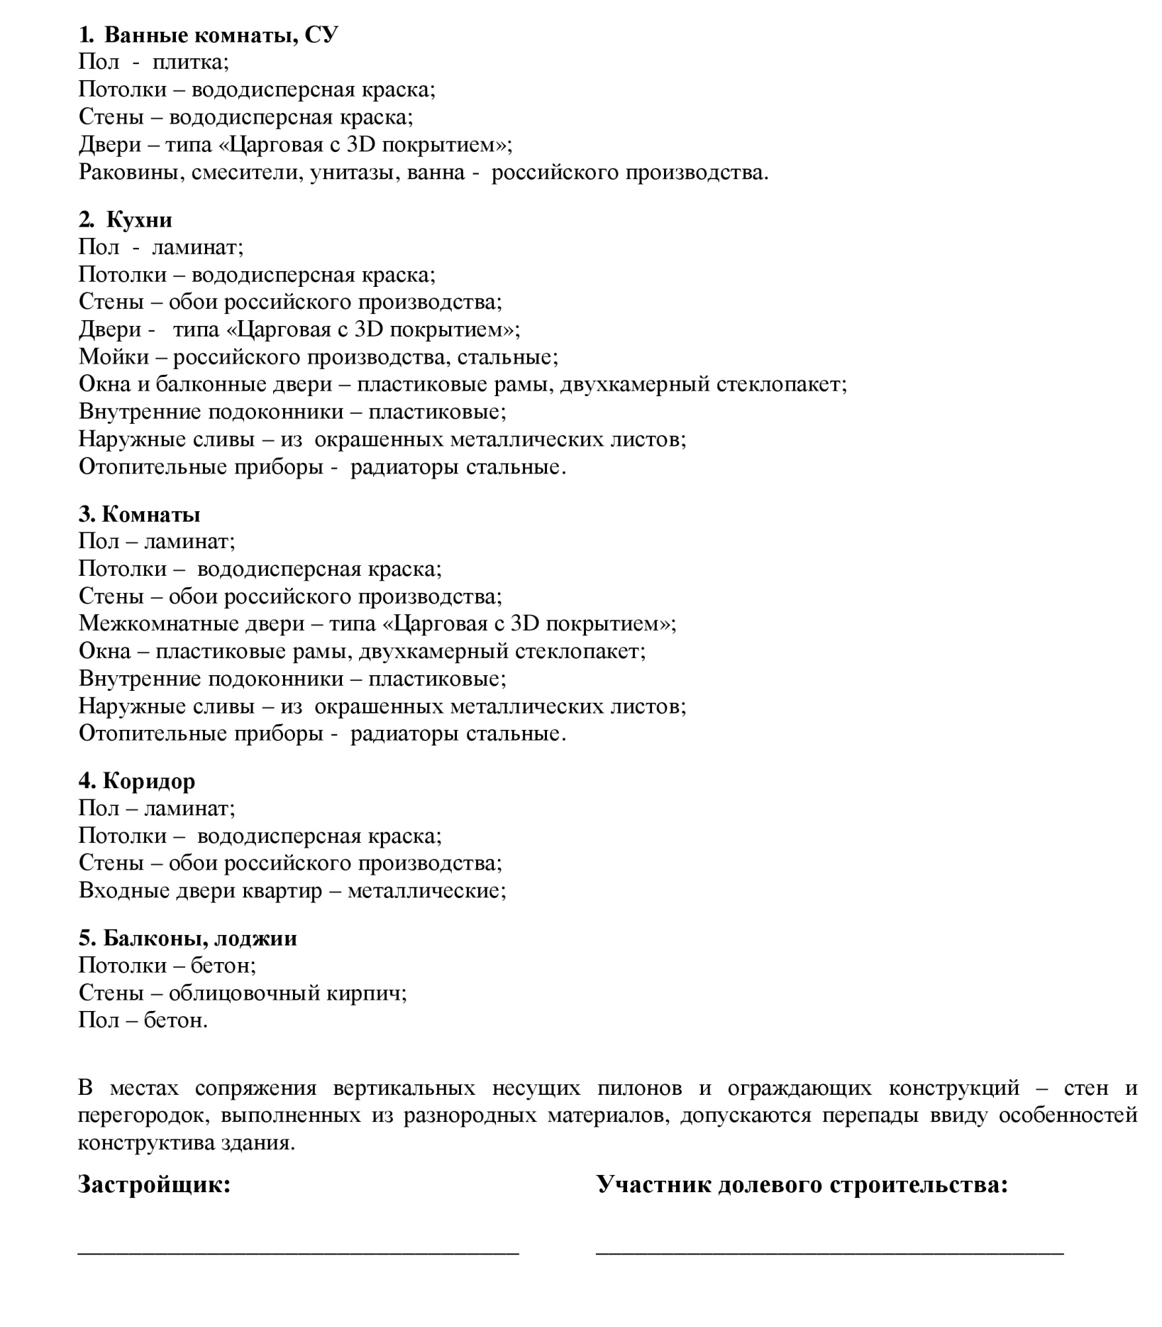
Приложение № 3

Приложение № 2
к договору участия
в долевом строительстве
№ 2/____8-3А/270 от 12.11.2020 г.
Выписка из рабочего проекта
«Многоквартирный жилой дом № 8-3 со встроенными помещениями в микрорайоне №8 жилого района «Восточный» в Устиновском районе г.Ижевска. Жилой дом № 8-3А.»
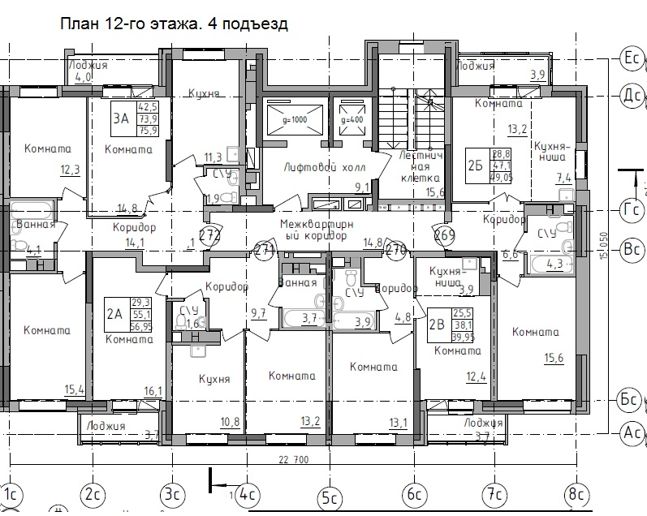

Застройщик Участник долевого строительства
_______________________________ _____________________________________

к Договору участия
в долевом строительстве
№ 2/____8-3А/270 от 12.11.2020 г.
Гарантийные обязательства Застройщика.
Гарантия Застройщика распространяется на объект долевого строительства (жилое/нежилое помещение) при условии соблюдения требований Инструкции по эксплуатации объекта долевого строительства (являющегося неотъемлемым приложением к Акту приема-передачи объекта долевого строительства, далее Инструкция по эксплуатации), требований законодательства к эксплуатации помещения и его инженерных систем.
Гарантийный срок исчисляется:
- со дня подписания первого акта приема передачи любого из объектов долевого строительства по многоквартирному дому (в отношении технологического и инженерного оборудования);
- с даты получения разрешения на ввод в эксплуатацию многоквартирного дома (в отношении общего имущества собственников; Объекта долевого строительства; элементов, не являющихся технологическим и инженерным оборудованием)
Если в период гарантийного срока возникает случай, имеющий признаки гарантийного, то Участник долевого строительства оформляет заявление в письменном виде, и направляет в адрес Застройщика почтовым отравлением или в офис Застройщика. Участник долевого строительства может приложить к заявлению документы, подтверждающие наличие, и причины возникновения недостатков (фотографии, акт, заключение оценщика)

В период гарантийного срока на объект долевого строительства устанавливаются следующие сроки службы отдельных его частей (элементов отделки, систем инженерно-технического обеспечения, конструктивных элементов, изделий), т.е. периоды времени, в пределах которых они сохраняют свои эксплуатационные свойства: прочность, надежность, целостность, функциональность, эстетичность и т.п.:
Таблица № 1
Вид работы | Срок службы с момента ввода  дома в эксплуатацию (лет)
 | Работа | Материалы
Отделка фасада многоквартирного дома | 3 | 3
Отделка (малярные, плотничные, плиточные, штукатурные работы, настил ламината, устройство подоконников и т.д.) | 2 | 2
Отделка (обойные работы) | 1 | 1
Сантехника (водоснабжение, канализация, санитарно- техническое оборудование и санфаянс, водосчетчики, смесители, умывальники, раковины, ванны) | 1 | 1
Фурнитура пластиковых окон, балконных дверей, ролл (регулировка). | 1 | 1
Пластиковые окна, балконные двери | 2 | 2
Остекление лоджий (роллы) | 2 | 2
Устройство цементно-песчанной стяжки (стяжек), бетонных полов | 2 | 2
Электроосвещение, электротехническое оборудование (электротехническое оборудование, провода) | 2 | 2
Электросчетчики | 2 | 2
Монтаж наружных сетей и внутренних систем тепло-водоснабжения и канализации, электроснабжения и связи жилого дома | 2 | 2
Оборудование тепловых, водомерных узлов и ВРУ, запорная арматура на наружных сетях тепло-, водоснабжения и канализации | 2 | 2
Элементы благоустройства | 2 | 2
Малые архитектурные формы | 2 | 2
ВНИМАНИЕ! Утрата эксплуатационных свойств по истечению указанных сроков относится к нормальному износу таких частей объекта долевого строительства, за что Застройщик ответственности не несет. Сроки службы на иные, не указанные в Таблице № 1 части объекта долевого строительства, могут быть указаны в Инструкции по эксплуатации.
ВНИМАНИЕ! Гарантия не распространяется/прекращается:
- на усадочные трещины в период естественной осадки строительных конструкций, срок которого составляет 3 года, Усадочные трещины могут появиться, в том числе в связи с изменением температурного режима окружающей среды, на стыках разнородных материалов: газоблок - монолитный железобетон, газоблок - кирпич, газоблок — ГКЛ, кирпич/монолитный железобетон - ГКЛ и т.д.;
- на элементы отделки, конструктивные элементы, инженерные системы и оборудование, возникшие в результате перепланировки или переустройства жилого помещения, выполненные Участником долевого строительства своими силами или с привлечением третьих лиц, в том числе управляющей компании;
- на выполненные работы по отделке помещений, в том числе предчистовая (штукатурка, стяжка) при нарушении Участником долевого строительства требований эксплуатации помещений в части температурно-влажностного режима;
- в случае выполнения Участником долевого строительства работ связанных с устройством проемов (пробивка новых, расширение существующих) во внутренних стенах и перегородках, сносом перегородок, стен, возведением новых стен, перегородок. При возникновении дефектов, связанных с проведением данных работ, все конструктивные элементы (стены, перегородки) снимаются с гарантии, возникшие дефекты (трещины, сколы, разрушения) не являются гарантийным случаем;
в случае выполнения Участником долевого строительства устройства/ переустройства инженерно-технического оборудования, осуществления штробления стен и перегородок, устройства технических проемов. При возникновении дефектов, связанных с проведением данных работ, все инженерно-техническое оборудование, конструктивные элементы (стены, перегородки), снимаются с гарантии, возникшие дефекты (неисправность оборудования, трещины, сколы, разрушения) не являются гарантийным случаем;
- при выполнении Участником отдельных работ по устройству технологических отверстий, ниш, штроб, сверлению без учета расположения скрытой проводки снимается с гарантии части поврежденных конструктивных элементов и поврежденных инженерных систем;
- в. случае, включения Участником долевого строительства в период гарантийного срока лоджий и балконов в тепловой контур (снос стены между помещением и лоджией/балконом, расширение проемов и т.д.). При выполнении данных видов работ гарантия снимается со всех конструктивные элементов, элементов отделки квартиры и инженерно-технического оборудовании;
- при установке/ реконструкции Участником долевого строительства вентиляционных шахт/ устройств;
- в иных случаях, установленных Инструкцией по эксплуатации объекта долевого строительства и законодательством Российской Федерации.
Застройщик:  __________________________________ | Участник долевого строительства:  ____________________________________

